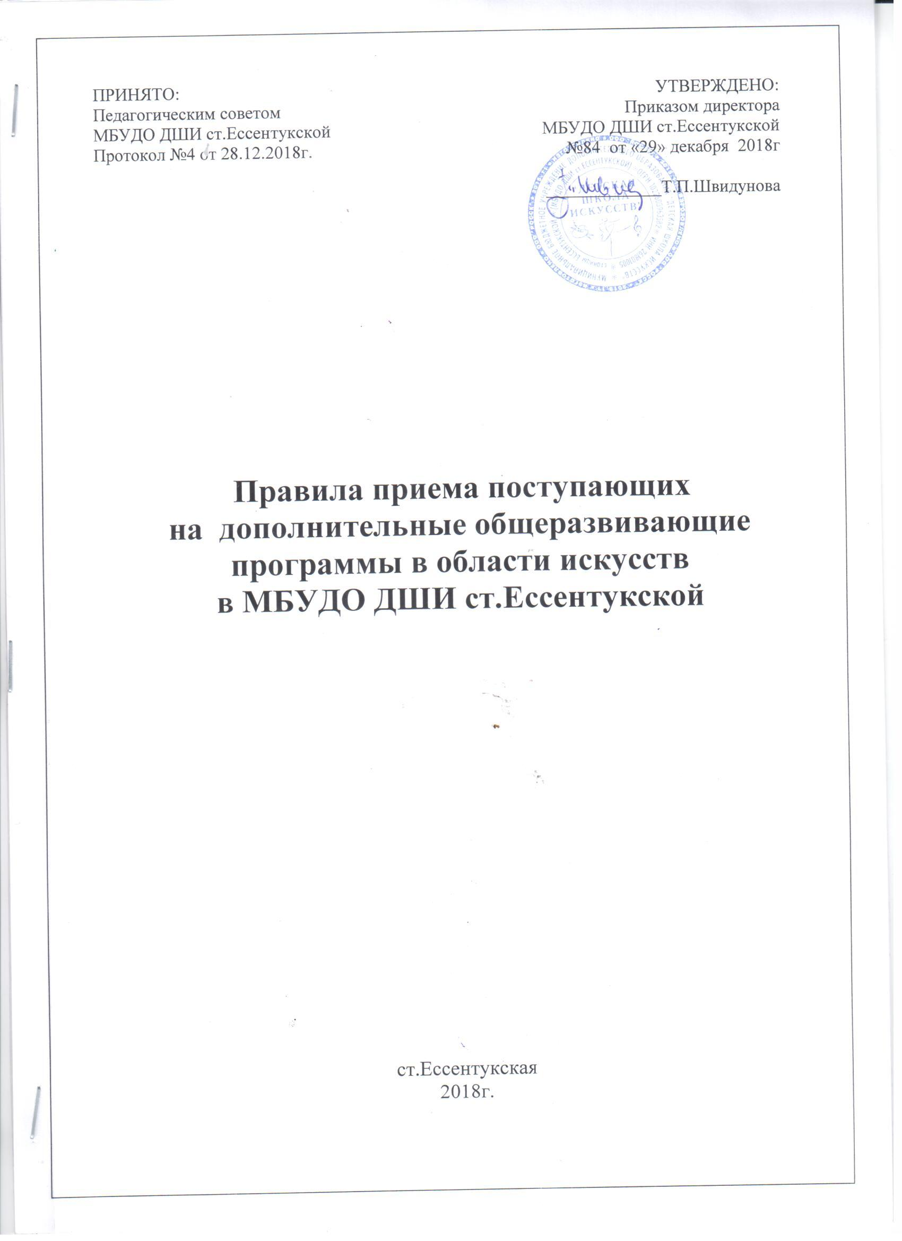

- Общие положения

1.1.Правила приема поступающих на дополнительные общеразвивающие программы в области искусств в МБУДО ДШИ ст.Ессентукской (далее - Правила) устанавливают правила приема на обучение по дополнительным общеразвивающим программам в области искусств.

1.2.Настоящие Правила разработаны в соответствии с частью 3 статьи 83 Федерального закона от 29 декабря 2012 г. N 273-ФЗ "Об образовании в Российской Федерации", Приказом Минпросвещения России от 09.11.2018№196 «Об утверждении Порядка организации и осуществления образовательной деятельности по дополнительным общеобразовательным программам».

1.3. В соответствии с частью 1 статьи 83 Федерального закона от 29 декабря 2012 г. № 273-ФЗ «Об образовании в Российской Федерации» общеразвивающие программы в области искусств (далее – ДООП) должны способствовать эстетическому воспитанию граждан, привлечению наибольшего количества детей к художественному образованию.

1.4.Общеразвивающие программы в области искусств разрабатываются и утверждаются образовательной организацией самостоятельно (часть 5 статьи 12
Федерального закона от 29 декабря 2012 г. N 273-ФЗ "Об образовании в Российской Федерации") с учетом Рекомендаций по организации образовательной и методической деятельности при реализации общеразвивающих программ в области искусств (часть 21 статьи 8 Федерального закона от 29 декабря 2012 г. N 273-ФЗ "Об образовании в Российской Федерации"), а также кадрового потенциала и материально-технических условий образовательной организации, региональных особенностей.

1.5.МБУДО ДШИ ст.Ессентукской (далее – ДШИ) объявляет прием обучающихся по программам в соответствии с лицензией на образовательную деятельность.

1.6. Прием обучающихся в ДШИ осуществляется на основе свободного выбора дополнительной общеразвивающей программы в области искусств.

1.7.Прием детей на общеразвивающие программы не требует их индивидуального отбора и осуществляется ДШИ самостоятельно с учетом имеющихся в ДШИ кадровых и материальных ресурсов.

- Организация приема

2.1.Прием в 1-й класс, как правило, проводится с 15 апреля по 15 июня соответствующего года. ДШИ самостоятельно устанавливает сроки проведения приема в соответствующем году в рамках данного периода путем издания приказа директора об объявлении приема учащихся в целях их дальнейшего обучения по дополнительным общеразвивающим программам в области искусств.

2.2. Не позднее, чем за 14 календарных дней до начала приема документов ДШИ размещает на своем официальном сайте и на информационном стенде следующую информацию:
-правила приема в образовательную организацию;
-порядок приема в образовательную организацию;
-перечень общеразвивающих программ, по которым объявляется прием в соответствии с лицензией на осуществление образовательной деятельности;
-особенности проведения приема поступающих с ограниченными возможностями здоровья;
-количество мест для приема по общеразвивающим программам за счет бюджетов субъектов Российской Федерации и местных бюджетов;
-количество мест для обучения по каждой общеразвивающей программе по договорам об образовании за счет средств физического и (или) юридического лица;
-сведения о работе приемной комиссии;
-образец договора об оказании образовательных услуг за счет средств физического и (или) юридического лица.

2.3. ДШИ в соответствии с Уставом самостоятельно формирует контингент обучающихся на обучение по общеразвивающим программам на бюджетной основе в пределах квоты муниципального задания на оказание образовательных услуг, устанавливаемых ежегодно учредителем. ДШИ вправе осуществлять прием детей для обучения по общеразвивающим программам в области искусств сверх установленной квоты на платной основе.

2.4.Для организации проведения приема в ДШИ формируется приемная комиссия. Состав комиссии, порядок формирования и работы комиссии определяются приказом директора на каждый учебный год.

2.5. При наличии свободных мест на обучение по ДООП не в первый, а последующие классы могут приниматься дети, ранее не обучающиеся в образовательных учреждениях, соответствующего типа, но имеющие подготовку определенного уровня и прошедшие соответствующие творческие испытания. По результатам прослушивания, собеседования, просмотров при условии положительного решения приемной комиссии они могут быть зачислены в школу. Решение комиссии оформляются Протоколом.

2.6. При наличии свободных мест возможен прием обучающихся на обучение по общеразвивающим программам в течение текущего учебного года в порядке перевода из других учреждений дополнительного образования, реализующих образовательные программы соответствующего уровня. Прием осуществляется на основании заявления родителей (законных представителей), предоставленных документов, подтверждающих факт обучения в другом учреждении.

2.7.Сроки, содержание обучения и возраст учащихся определяется педагогическим советом Учреждения в соответствии с учебными планами и программами.

- Процедура приема

3.1 Прием на обучение в ДШИ по ДООП осуществляется по заявлению:
- родителей (законных представителей)
- лица, зачисляемого на обучение (старше 18 лет).
Форма заявления устанавливается ДШИ самостоятельно (приложения 1) и может приказом директора корректироваться перед началом приема на очередной учебный год в плане изменения информации по наименованию образовательной программы и возрасту поступающих.
Заявления могут быть поданы одновременно на несколько образовательных программ.

3.2. При подаче заявления представляются следующие документы:
-копия свидетельства о рождении ребенка или копия паспорта;
-медицинская справка, подтверждающая возможность поступающего осваивать образовательные программы в области искусств;
-фотографии поступающего (1 шт. размером 3 х 4).

3.3. При подаче заявления поступающего по переводу из другого учебного заведения представляются следующие документы:
-справку об обучении или периоде обучения;
-индивидуальный план (при наличии);
-копия свидетельства о рождении ребенка;
-медицинские документы, подтверждающие возможность ребенка осваивать образовательные программы в области искусств;
-фотографии поступающего (1 шт. размером 3 х 4).

3.4. В заявлении о приеме указываются следующие сведения:
-наименование образовательной программы в области искусств, на которую планируется поступление;
-фамилия, имя и отчество поступающего, дата и место его рождения;
-фамилия, имя и отчество родителей (законных представителей);
-сведения о гражданстве поступающего и его родителей (законных представителей);
-адрес фактического проживания поступающего;
-номера телефонов родителей (законных представителей) поступающего.
В заявлении также фиксируется факт ознакомления (в том числе через информационные системы общего пользования) с копиями Устава школы, лицензии на осуществление образовательной деятельности, с правилами приема на обучение и другой информацией, связанной с поступлением, размещённой на информационном стенде и официальном сайте, с локальными актами, регламентирующими организацию образовательного процесса.

3.5.Заявление о приеме на обучение по ДООП регистрируется в журнале приема заявлений.

3.6. На каждого поступающего заводится личное дело, в котором хранятся все сданные документы. Личные дела не поступивших детей возвращаются родителям (законным представителям) в течение 6 месяцев с момента начала приема документов (по письменному заявлению) или могут храниться в ДШИ в течение шести месяцев с момента начала приема документов. Личные дела поступивших хранятся в ДШИ в соответствии с Федеральным законом от 27.07.2006 №152-ФЗ «О персональных данных», Постановлением Правительства Российской Федерации от 15 сентября 2008 г. №687 «Об утверждении Положения об особенностях обработки персональных данных, осуществляемой без использования средств автоматизации», «Положением об обработке персональных данных лиц, обучающихся в МБУДО ДШИ ст.Ессентукской и получателей платных образовательных услуг» в течение всего срока хранения в соответствие с номенклатурой дел. После окончания учеником школы, дело хранится в школе в течение 3-х лет, потом сдается в архив и хранится там 75 лет.

3.7. В случае отсутствия свободных мест по выбранной ДООП ДШИ предлагает родителю (законному представителю)/лицу, зачисляемому на обучение (старше 18 лет) поставить его заявление на учет для удовлетворения в порядке очерёдности или предлагает другую общеразвивающую программу.

3.8.Перед приемом обучающегося на обучение на платной основе с каждым родителем (законным представителем)/лицом, зачисляемым на обучение (старше 18 лет) в соответствие с «Положением о порядке предоставления платных образовательных услуг ДШИ» заключается договор об оказании платных дополнительных образовательных услуг (договор об образовании).

3.9. В приеме в ДШИ может быть отказано в следующих случаях:
• при наличии медицинского заключения о состоянии здоровья поступающего, препятствующего пребыванию в школе;
• несоответствие поступающего возрастной группе;
• отсутствие свободных мест.

- Порядок зачисления поступающих

4.1.Заместитель директора по УВР формирует списки поступающих по каждой общеразвивающей программе отдельно согласно порядковому регистрационному номеру заявлений и представляет их директору школы.

4.2.Директор ДШИ издает приказ о зачислении поступающих в состав ДШИ согласно списку обучающихся, представленному заместителем по УВР в рамках установленного количества мест при приеме по соответствующим общеразвивающим программам.

4.3.В случае приема на обучение по общеразвивающим программам за счет средств физических и (или) юридических лиц изданию приказа о зачислении поступающих в состав обучающихся предшествует заключение договора об образовании.

4.4.Заявления о приеме после зачисления поступающего в ДШИ хранятся в течение всего срока хранения личного дела обучающегося.

4.5.Приказ о зачислении в ДШИ размещается на официальном сайте учреждения в информационно-телекоммуникационной сети Интернет и на информационном стенде, расположенном в учреждении, в день его издания.

4.6.Информирование родителей (законных представителей) поступающих о зачислении в ДШИ осуществляется членами приемной комиссии:
-в день издания приказа о зачислении в ДШИ:
1)устно - при личном обращении родителей (законных представителей) поступающих или лица, зачисляемого на обучение (старше 18 лет)
2)по контактному телефону, указанному в заявлении родителей (законных представителей) поступающих или лица, зачисляемого на обучение (старше 18 лет)
3)путем размещения информации о зачислении в ДШИ в соответствующем разделе официального сайта учреждения в информационно-телекоммуникационной сети Интернет и на информационном стенде ДШИ

-в течение 10 рабочих дней со дня издания приказа о зачислении в ДШИ при неявке зачисленных:
-по почте;
-путем направления сообщения в электронной форме по адресу электронной почты указанной дополнительно в заявлении по инициативе родителей (законных представителей) поступающих или лица, зачисляемого на обучение (старше 18 лет).

4.7.После информирования родителей (законных представителей) поступающих или лица, зачисляемого на обучение (старше 18 лет) в случае неявки на обязательную регистрацию зачисленных перед началом учебного года в сроки с 27 по 31 августа или в течение учебного года по истечению 10 рабочих дней учебное место считается вакантным и передается для объявления дополнительного приема.

4.8. Кандидаты к зачислению в ДШИ приглашаются при наличии мест, оставшихся вакантными после зачисления по результатам приема и проведении регистрации поступивших.

- Дополнительный прием поступающих

5.1. При наличии мест, оставшихся вакантными после зачисления, ДШИ вправе проводить дополнительный прием.

5.2.Зачисление на вакантные места в ДШИ для обучения по дополнительным общеразвивающим программам в течение учебного года осуществляется по мере комплектования учебных групп:
1) для поступающих не имеющих начальный соответствующий уровень подготовки в срок не более двух месяцев с начала учебного года;
2) для поступающих имеющих достаточный уровень подготовки для полноценного качественного освоения соответствующей программы в течение всего учебного года.

Приложение №1
к Правилам приема поступающих
на дополнительные общеразвивающие программы
в области искусств в МБУДО ДШИ ст.Ессентукской

муниципальное бюджетное учреждениедополнительного образования
«Детская школа искусств»
станицы Ессентукской

Директору МБУДО ДШИ ст.Ессентукской
Т.П.Швидуновой
От_____________________________
(фамилия)
_____________________________
(имя, отчество)
ЗАЯВЛЕНИЕ

Прошу принять моего сына (дочь) в МБУДО ДШИ ст.Ессентукской для обучения по дополнительной общеобразовательной общеразвивающей программе в области искусства (отметить знаком * ):
- ____наименование программы______________________________________________
- ____наименование программы ______________________________________________

СВЕДЕНИЯ О ПОСТУПАЮЩЕМ
1.Фамилия, имя, отчество_______________________________________________________
_____________________________________________________________________________
2.Год, месяц, число рождения____________________________________________________
3.Адрес проживания____________________________________________________________
_____________________________________________________________________________
4.В какой общеобразовательной школе обучается №_________________класс___________

СВЕДЕНИЯ О РОДИТЕЛЯХ (законных представителях) ПОСТУПАЮЩЕГО
1.Отец (фамилия, имя, отчество)_______________________________________________________
Контактный __телефон (домашний, служебный, мобильный)___________________________________
2.Мать (фамилия, имя, отчество)______________________________________________________
Контактный телефон (домашний, служебный, мобильный)___________________________________
3.Законный представитель (* при необходимости) (фамилия, имя, отчество)________________
Контактный телефон (домашний, служебный, мобильный)___________________________________
Я___________________________________________________________________________________________________________________________________ознакомлен (на) с Уставом
(фамилия, имя, отчество родителя (законного представителя) поступающего)
МБУДО ДШИ ст.Ессентукской, учредительными документами, лицензией на образовательную деятельность, основными локальными и локальными нормативными актами, регламентирующими деятельность Учреждения, образовательной программой.
Я______________________________________________________________________________________________________________________________________________даю согласие
(фамилия, имя, отчество родителя (законного представителя) поступающего)
представителю МБУДО ДШИ ст.Ессентукской на обработку моих персональных данных и персональных данных моего несовершеннолетнего ребенка: фамилия, имя, отчество; пол; номер основного документа, удостоверяющего мою личность и личность моего несовершеннолетнего ребенка; сведения о дате выдачи указанных документов и выдавшем его органе; адрес проживания; адрес регистрации; данные о составе моей семьи; контактные телефоны; данные о месте получения моим ребенком основного общего образования.
« »__________________20_____г. ___________________________
(личная подпись)

*Я__________________________________________________________________________________________________________________________________ознакомлен (на) с Уставом
(фамилия, имя, отчество поступающего несовершеннолетнего, достигшего 14-летнего возраста)
МБУДО ДШИ ст.Ессентукской, учредительными документами, лицензией на образовательную деятельность, основными локальными и локальными нормативными актами, регламентирующими деятельность Учреждения, образовательной программой.

*Я_____________________________________________________________________________________________________________________________________________даю согласие
(фамилия, имя, отчество поступающего несовершеннолетнего, достигшего 14-летнего возраста)
представителю МБУДО ДШИ ст.Ессентукской на обработку моих персональных данных: фамилия, имя, отчество; пол; номер основного документа, удостоверяющего мою личность; сведения о дате выдачи указанных документов и выдавшем его органе; адрес проживания; адрес регистрации; данные о составе моей семьи; контактные телефоны.
« »__________________20_____г. ___________________________
(личная подпись)

Данное согдасие может быть отозвано в порядке, установленном законодательством РФ.

К заявлению прилагаются следующие документы:
- копия свидетельства о рождении ребенка;
- копия документа, удостоверяющего личность подающего заявление родителя (законного представителя) ребенка;
- фотография ребенка (2 шт. в формате 3 х 4 см)
-медицинские документы, подтверждающие возможность детей осваивать дополнительные общеразвивающие программы в области искусств.

